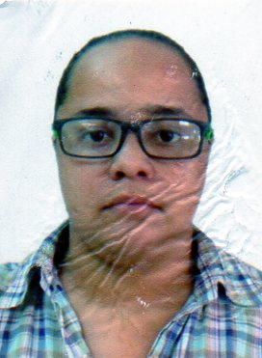
Natalia Marques Machado da Silva

Brasileira, Solteira, Nascida em: 08/12/1985
Residente: 1º Trav. Da Rua Fabinho, nº 23
Mustardinha - Recife - Pernambuco
Telefone: 99750-2969 / 3226-7315
E-mail: natty.fisio@live.com

Documentação

- Possuo todos os documentos necessários para uma admissão imediata.

Objetivo

- Em Busca de uma oportunidade para desenvolver e melhorar meus conhecimentos, e também algo que possa me instruir de forma crescente e contínua, visando sempre o crescimento para ampliar ainda mais os meus conhecimentos, desenvolvimento profissional e de vida, sempre em harmonia com a qualidade do meu trabalho e a preparação dos meus dias para obter o sucesso esperado no ato da minha contratação.

Formação Acadêmica

- Cursando em Superior em Logística (3º período – Estácio FIR)
- Informática Completo (Excel, Power point, Word, Outlook, Digitação)

Experiências Profissionais

- Csu Card Systen
Atendente de Retenção – 02 anos e 09 meses
- Grupo Ser Educacional
Atendente de CSC – 08 meses (Realizava atendimento para funcionários e fornecedores para o setor do RH,DP,CONTAS A PAGAR)

Resumo do Currículo
Tenho capacidade para desenvolver qualquer atividade, desde que haja uma oportunidade colaborar em um ambiente de trabalho onde possa colocar em pratica meus conhecimentos em favor da instituição na qual viso integrar, objetivando sempre o benefício e o crescimento da organização e o crescimento profissional.

